Manual de Usuario
Módulo dgii_rnc_validation
Validación de RNC contra DGII — Odoo 19.0

GUÍA DE USO PARA USUARIOS FINALES

Documento N.° LFL-USR-003

Tabla de Contenido
- 1. Introducción
- 2. Instalación del Módulo
- 3. Cómo Funciona la Validación Automática
- 4. Validación Manual desde el Contacto
- 5. Estados del RNC y su Significado
- 6. Validación Masiva desde la Lista
- 7. Solución de Problemas
- 8. Preguntas Frecuentes

1. Introducción
El módulo Validador RNCs contra la DGII agrega a Odoo la capacidad de verificar en línea el RNC (Registro Nacional de Contribuyentes) de sus contactos contra el portal público de la DGII. Al validar, el módulo actualiza automáticamente el nombre oficial y el estado fiscal del contribuyente.
Beneficios:
- Evita capturar manualmente el nombre oficial del contribuyente.
- Permite detectar clientes/proveedores con estado ANULADO, SUSPENDIDO o DADO DE BAJA antes de facturarles.
- Refuerza la calidad de los datos fiscales en la base.

2. Instalación del Módulo
- Vaya a Aplicaciones.
- Retire el filtro Aplicaciones para ver módulos técnicos.
- Busque "Validador RNCs" o el nombre técnico dgii_rnc_validation.
- Pulse Instalar.
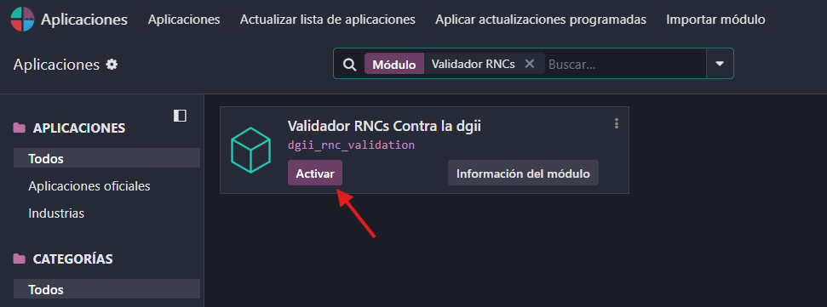

Instalación del módulo dgii_rnc_validation desde Aplicaciones

NOTA: El módulo requiere acceso a Internet desde el servidor de Odoo para consultar el portal de la DGII.

3. Cómo Funciona la Validación Automática
Cuando se crea o edita un contacto con un RNC, el módulo dispara una validación automática contra la DGII:
- Al crear un nuevo contacto con RNC, la validación se ejecuta inmediatamente.
- Al modificar el RNC de un contacto existente, se ejecuta al guardar.
- Si el RNC es válido, el nombre y el estado se actualizan automáticamente.
- Si el RNC es inválido o no existe, el estado se marca como DESCONOCIDO.
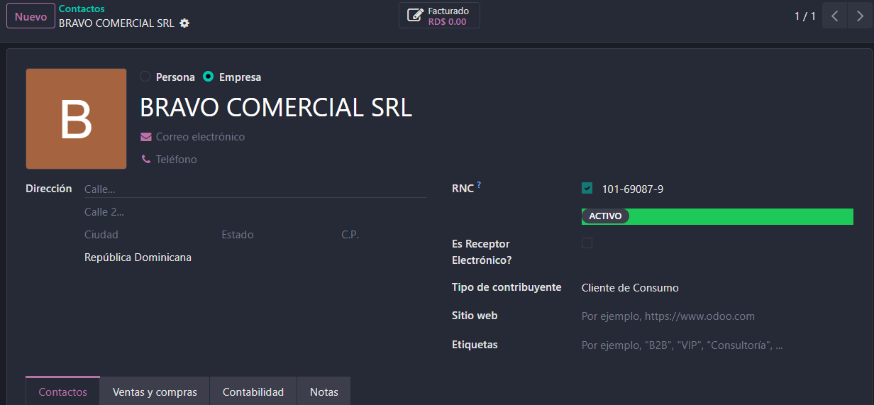

Contacto con RNC validado automáticamente — estado ACTIVO visible como badge verde

4. Validación Manual desde el Contacto
Si necesita revalidar un contacto (por ejemplo, porque su estado fiscal pudo haber cambiado):
- Abra el contacto.
- Pulse el ícono de refresco (↻) junto al RNC.
- El estado se actualizará en segundos.
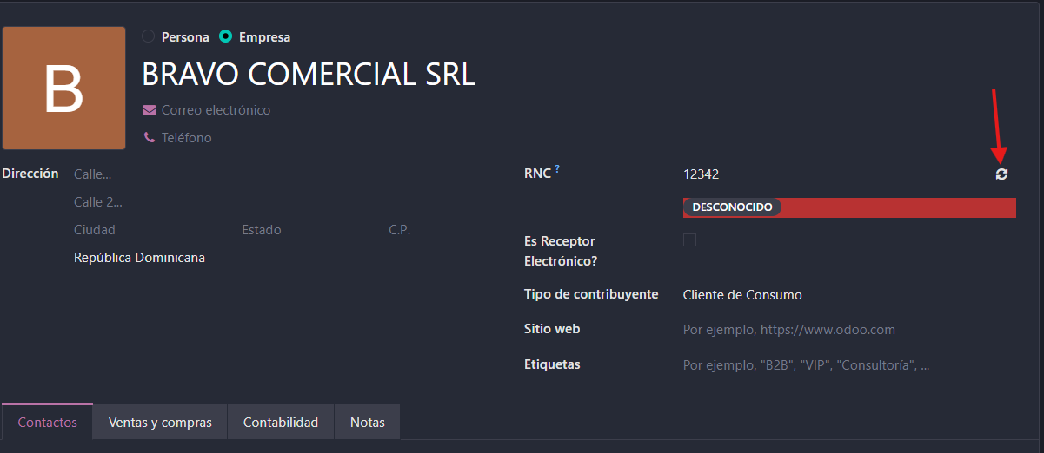

Botón de refresco para validar manualmente el RNC del contacto

5. Estados del RNC y su Significado
Estado | Color | Significado
ACTIVO | Verde | Contribuyente vigente y habilitado.
CESE TEMPORAL | Amarillo | Cese temporal de actividades. Consulte con el proveedor/cliente.
SUSPENDIDO | Rojo | Suspendido ante la DGII. No se recomienda facturarle.
DADO DE BAJA | Rojo | Baja definitiva. No facturar.
ANULADO | Rojo | RNC anulado. No utilizar.
RECHAZADO | Rojo | Registro rechazado por la DGII.
DESCONOCIDO | Sin color | El RNC no se encontró o hubo un error de consulta.

6. Validación Masiva desde la Lista
Para revalidar varios contactos a la vez:
- Abra Contactos.
- Seleccione los contactos que desea revalidar.
- Pulse el menú Acciones → Validate VA (Server Action creada por el módulo).
- Cada contacto se validará de forma secuencial.
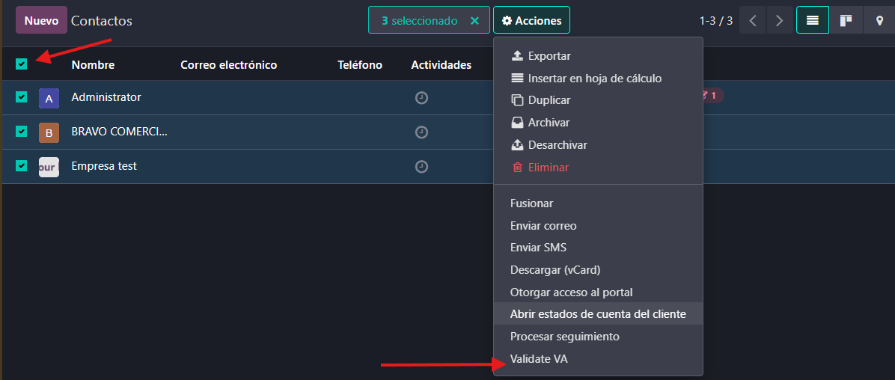

Menú Acciones con la opción Validate VA para validación masiva de RNC

NOTA: Para lotes grandes, considere ejecutar la acción fuera de horario laboral, ya que cada validación es una consulta al portal DGII y puede tardar algunos segundos por contacto.

7. Solución de Problemas

7.1 El Estado Siempre Aparece Como DESCONOCIDO
- Verifique que el servidor de Odoo tenga acceso a Internet.
- Confirme que el RNC esté correctamente capturado (sin espacios, con o sin guiones).
- Intente validar manualmente con el botón de refresco.

7.2 La Validación Toma Mucho Tiempo
- El portal DGII tiene un tiempo de respuesta variable.
- El módulo aplica un timeout de 10 segundos por validación.
- Si el portal está caído, la validación fallará con estado DESCONOCIDO.

8. Preguntas Frecuentes

¿Puedo desactivar la validación automática para importaciones masivas?
Actualmente la validación se dispara automáticamente en creación y onchange. Para importaciones masivas, coordine con su administrador del sistema para evitar ralentizar el proceso.

¿El módulo guarda los resultados?
Sí, el estado del RNC se guarda en el campo vat_state del contacto y el flag is_vat_validate indica si fue validado. Pero no hay caché: cada validación consulta nuevamente la DGII.

¿Qué sucede si el portal DGII cambia su estructura?
El módulo hace web scraping, por lo que cambios significativos en el portal pueden romper la validación. En ese caso contacte a soporte para actualizar el módulo.

Manual elaborado por: Erick Daniel Cuesto Mendez
Versión 1.0 — Abril 2026 — Documento N.° ECM-USR-001
Confidencial

